Отчет о работе группы научных коммуникаций в 2017 году

Популяризация науки, взаимодействие со СМИ

В 2017 году деятельность группы научных коммуникаций Федерального исследовательского центра была направлена на:
- организацию оперативного взаимодействия с региональными, федеральными и зарубежными СМИ.
- взаимодействие с пресс-службами и информационными службами других региональных, федеральных и зарубежных организаций сектора науки, техники и образования.
- формирование с помощью средств массовой информации положительного имиджа Центра, привлечение внимания различных целевых групп к деятельности Центра.

Взаимодействие со СМИ

Взаимодействие со средствами массовой информации осуществлялось путем распространения пресс-релизов о результатах научных исследований ученых ФИЦ КНЦ СО РАН, целевых приглашений СМИ, распространения информации о работе ФИЦ КНЦ СО РАН в социальных сетях.
В 2017 году Красноярский научный центр СО РАН упоминался в средствах массовой информации: по данным системы мониторинга СМИ «Медиалогия» – 1960 раз, по данным системы мониторинга СМИ «Интегрум» – 2436 раз. В течении года наибольшее количество упоминаний КНЦ СО РАН зафиксировано в апреле, сентябре, октябре и декабре (Рис. 1). Пики упоминаемости в эти месяцы связаны с максимальным количеством пресс-релизов о работах ученых КНЦ, которые были разосланы в эти месяцы.

Рис. 1. Динамика упоминания в СМИ Красноярского научного центра СО РАН в 2017 году по данным системы мониторинга СМИ "Медиалогия"

Основной интерес к работам ученых КНЦ СО РАН проявляли региональные СМИ (54% упоминаний) (Рис. 2). Оставшиеся упоминания приходятся на федеральные СМИ (24%), агрегаторы новостей (16% - могут быть как федеральными, так и региональными), официальные и корпоративные (4%) и зарубежные (2%) СМИ.

Рис. 2. Распределение упоминаний Красноярского научного центра СО РАН по источникам

При сравнении количества упоминаний в СМИ крупных исследовательских центров и институтов СО РАН, активно взаимодействующих со СМИ, видно, что в Сибирском отделении РАН красноярский центр уступает только ФИЦ ИЦиГ СО РАН (Рис. 3). Необходимо отметить, что при учете количества упоминаний Красноярского научного центра СО РАН в СМИ есть объективная трудность, связанная с его историей и структурой. ФИЦ КНЦ СО РАН создан менее двух лет назад, в его состав вошли институты с большой историей и определенной узнаваемостью в СМИ. Зачастую ученые и связанные с их именами открытия упоминаются в СМИ с привязкой к институту, который входит в состав ФИЦ, но без упоминания научного центра. В ручном режиме такие публикации отследить возможно, но при анализе упоминаемости с помощью систем мониторинга такие публикации не учитываются. Реальная упоминаемость исследований ученых ФИЦ КНЦ СО РАН будет выше.

Рис. 3. Сравнение количества упоминаний в 2017 году в СМИ некоторых институтов и федеральных центров СО РАН. По данным системы мониторинга СМИ «Интегрум».
Красноярский научный центр СО РАН в социальных сетях

Профиль Красноярского научного центра СО РАН в социальной сети Instagram был создан 31 июля 2017 года (https://www.instagram.com/krasnoyarsk.science/). На данный момент у профиля 553 подписчика, от имени профиля размешено 589 публикаций (фотография + текст), рассказывающих об исследованиях красноярских ученых, истории красноярского научного центра, природе и жизни Академгородка и научного центра. Инстаграм Красноярского научного центра СО РАН вошел в число 100 самых интересных корпоративных профилей в Красноярске по версии сайта «Город Прима» (http://gorodprima.ru/2017/11/09/50-instagramov-na-kotorye-stoit-podpisatsya-2/).
Страница Красноярского научного центра СО РАН в социальной сети Фейсбук имеет 805 подписчиков (https://www.facebook.com/krasnoyarsk.science/). На странице размещается актуальная информация исследованиях красноярских ученых.
Страницы Красноярского научного центра в социальных сетях нацелены как на формирование позитивного имиджа и повышение узнаваемости брендов КНЦ и «красноярские ученые», так и на информирование целевых аудиторий (научные журналисты, лица принимающие решения).

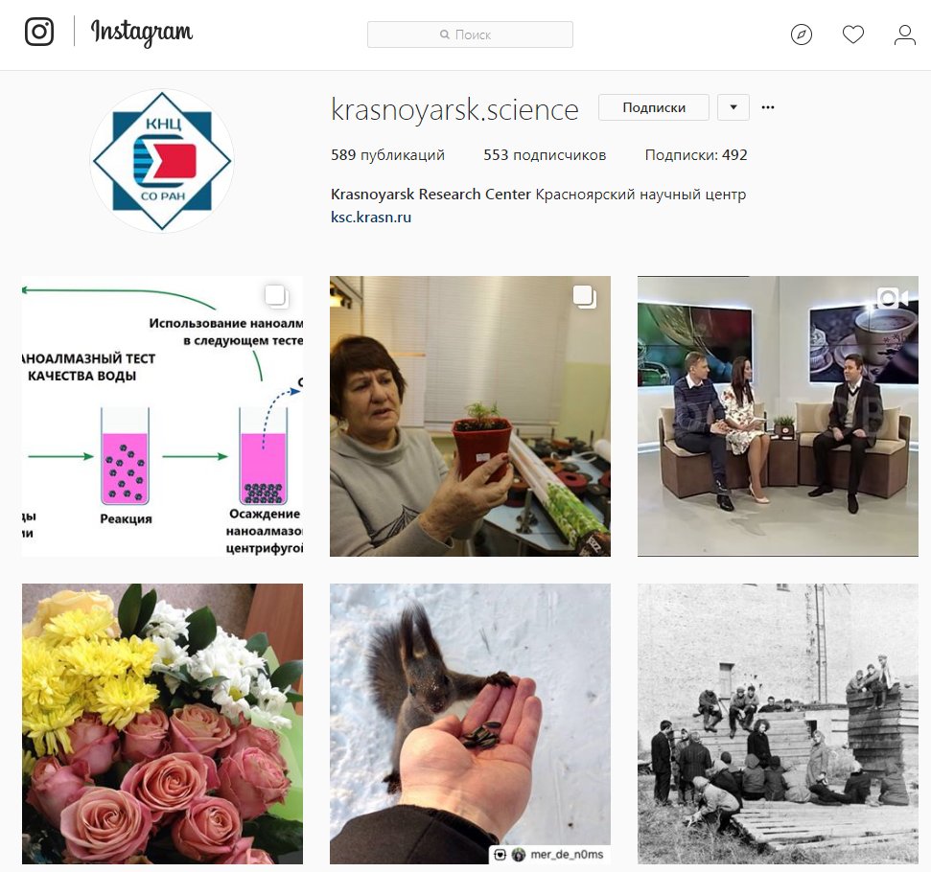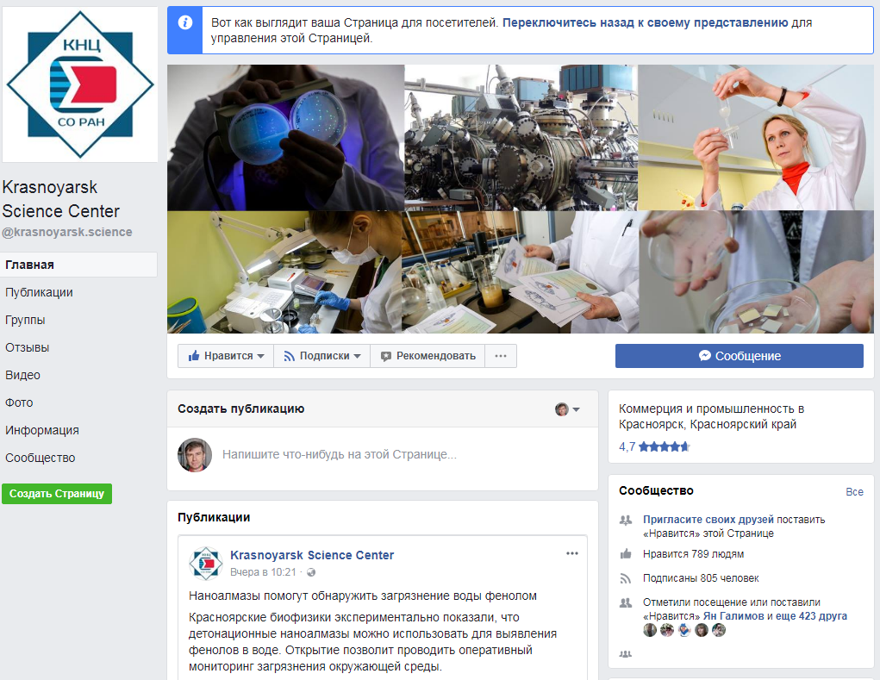
Рис. 4. Скриншоты профилей страницы Красноярского научного центра СО РАН в социальных сетях Инстаграм (слева) и Фейсбук (справа).

Популяризация науки

В области популяризации науки можно выделить следующие мероприятия в которых участвовали ученые Красноярского научного центра СО РАН.

Экскурсия для красноярских журналистов и блогеров «5 лучших лабораторий Академгородка» (февраль). В преддверии дня науки для научных журналистов и блогеров была организована экскурсия по нескольким лабораториям институтов КНЦ СО РАН. Репортаж об экскурсии: http://newslab.ru/photo/753873

Просветительская акция «Всероссийская лабораторная» (апрель). Ученые КНЦ СО РАН выступили в качестве ведущих на нескольких площадках города, которые принимали всех желающих проверить свою научную грамотность. Всего в Красноярске было организовано 11 площадок по проверке научной грамотности, на 5 из них ведущими были ученые КНЦ.

Участие в проекте «Кино с доцентом». Ученые КНЦ СО РАН выступали экспертами во время так называемых «научных премьер». Премьеры художественных фильмов в кинотеатре сопровождались разбором достоверности показанного с точки зрения науки (фильмы «Время первых» и Человек-паук»).
http://krasnoyarsk.bezformata.ru/listnews/kino-s-dotcentom-chelovek-pauk/58967989/
http://1line.info/novosti-sibiri/novosti-krasnoyarskogo-kraya/item/65875-kino-s-dotsentom-vremya-pervykh

Фотокросс «Наука для каждого» (сентябрь). Серия экскурсий для профессиональных фотографов по научным институтам и университетам Красноярска была организована Информационным центром по атомной энергии. Две локации фотокросса были связаны с институтами КНЦ СО РАН. http://newslab.ru/news/802842

Научный бой на ярмарке книжной культуры КРЯКК (ноябрь). Тема книжной ярмарки 2017 года была сформулирована как «Наука и культура». В рамках работы КРЯКК был организован «Научный бой» - мероприятие, направленное на популяризацию науки среди широких слоев населения. Одним из участников научного боя стала сотрудник ФИЦ КНЦ СО РАН Анна Лукьяненко.

Фестиваль науки Наука 0+ (декабрь). Молодые ученые КНЦ СО РАН специально для фестиваля науки разработали и провели серию мастер классов для школьников. Всего за два дня было проведено 10 мастер-классов в работе которых приняло участие 150 школьников Красноярска. Репортаж об участии ученых в фестивале науки: http://www.sbras.info/articles/education/kak-postroit-dom-na-marse

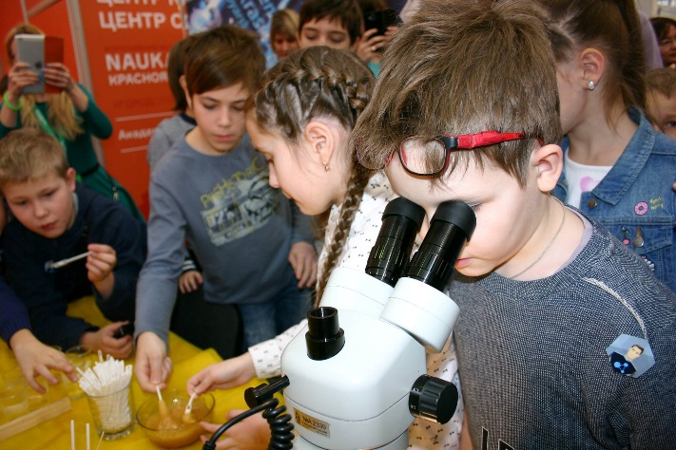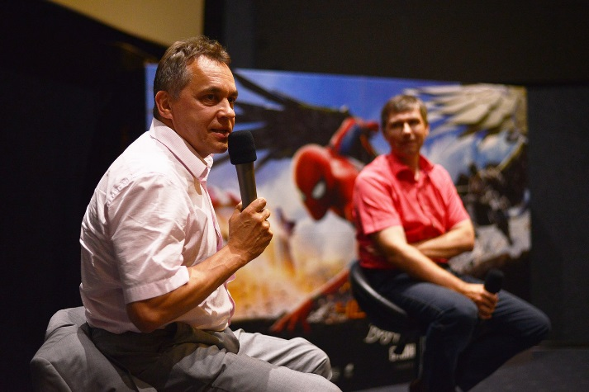
Рис. 5. Участники мастер-классов на стенде КНЦ СО РАН на фестивале науки Наука0+ (слева). Директор ФИЦ КНЦ СО РАН, д.ф.-м.н. Н.В. Волков на премьере художественного фильма «Человек-паук» рассказывает зрителям о реальности голливудского блокбастера с точки зрения науки (справа).

Свидетельства повышения узнаваемости бренда

Так как для формальной оценки роста репутации или повышения узнаваемости бренда требуются дорогостоящие исследования, мы можем привести только косвенные свидетельства этого.

При анализе упоминаемости региональных брендов выявлен резкий рост числа упоминаний «красноярских ученых» (Рис. 5). За последние три года частота упоминаний ученых Красноярска выросла в три раза. При этом упоминаемость томских, новосибирских и иркутских ученых остались на прежнем уровне. Это рост связан не только с активными научными коммуникациями в КНЦ СО РАН. Свой вклад в рост упоминаемости внесли пресс-службы Сибирского федерального университета, Красноярского краевого фонда науки, Агентства науки и инноваций Правительства Красноярского края.

Рис. 6. Упоминание региональных научных брендов в СМИ. По данным системы мониторинга СМИ «Интегрум».

В октябре Красноярский край занял четвертое место в рейтинге «Инвестиционной активности регионов» (по данным федерального делового интернет-журнала «Инвест-Форсайт» https://www.if24.ru/rejting-investitsionnoj-aktivnosti-regionov-oktyabr-2017/). Одна из причин высокого места — большое количество публикаций о науке и технологиях, связанных с деятельностью ученых КНЦ СО РАН. Красноярский научный центр СО РАН и разработки ученых КНЦ упоминаются в обосновании высокого места региона в рейтинге.
В декабре Национальный исследовательский институт технологий и связи (НИИТС) опубликовал список умных городов России (https://rg.ru/2017/12/25/reg-szfo/nazvany-samye-umnye-goroda-rossii.html). Красноярск занял в рейтинге пятое место (опередив Новосибирск). В обосновании высокого места упоминается Красноярский научный центр СО РАН.
Красноярский научный центр СО РАН вошел в шорт-лист премии «Коммуникационная лаборатория» учрежденной Ассоциацией коммуникаторов в сфере образования и науки. Диплом вручен за высокие стандарты качества коммуникационной работы небольших коммуникационных команд в научной организации.

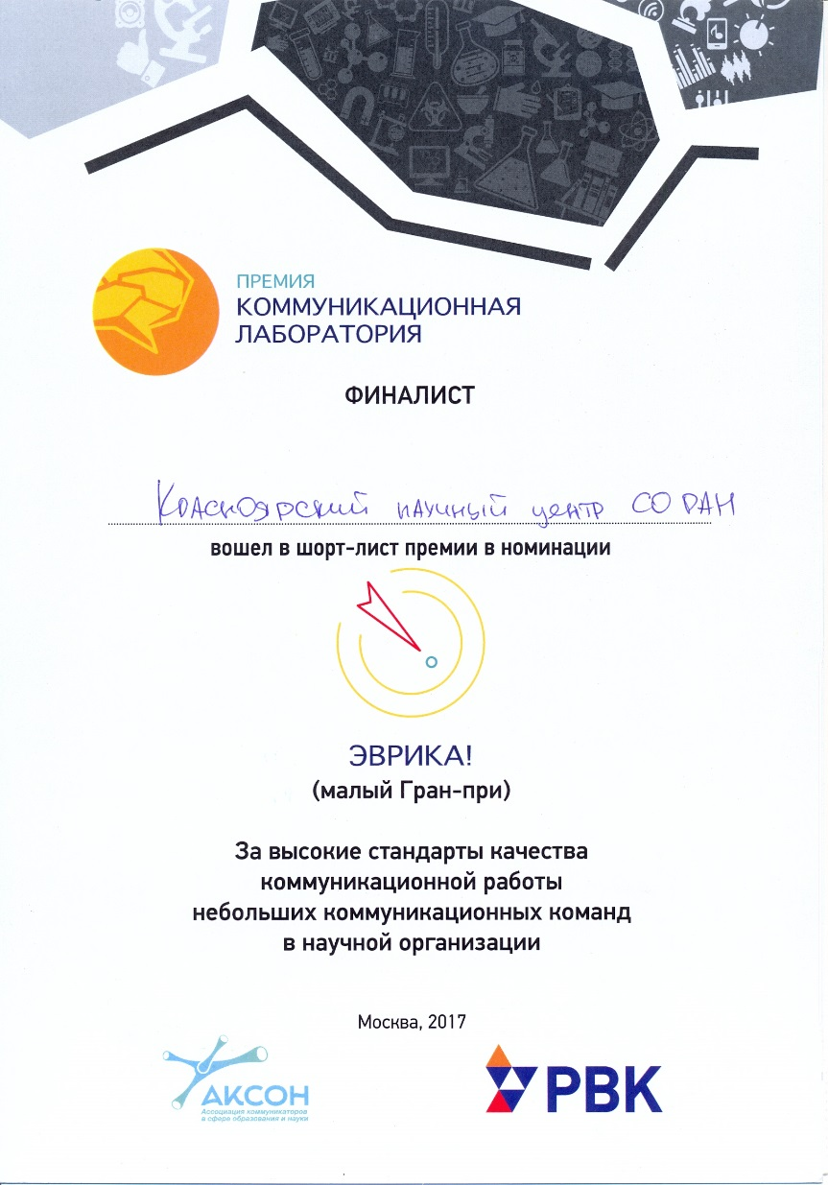
Рис. 7. Диплом КНЦ СО РАН в рамках первой всероссийской премии в области научной коммуникации от Ассоциации коммуникаторов в сфере образования и науки.

Приложение 1.

Самые упоминаемые в 2017 году новости о результатах исследований ученых ФИЦ КНЦ СО РАН

Январь
«Ученые ФИЦ Красноярский научный центр СО РАН разработали мобильный модуль по переработке наиболее ценной продукции северного оленеводства – пантов. Реализация проекта позволит производить продукцию с высокой добавленной стоимостью, а также создать дополнительные рабочие места в северных территориях Красноярского края. Установка будет эксплуатироваться в местах, приближенных к промыслу дикого северного оленя и ведению домашнего оленеводства на севере края».
http://tass.ru/sibir-news/3950094

Февраль
«Специалисты Красноярского научного центра СО РАН создали биолюминесцентные белки для тестирования лекарств нового поколения; методика уже используется немецким фармацевтическим концерном Bayer AG».
https://ria.ru/science/20170210/1487616794.html

Март
«Ученые СФУ и Красноярского научного центра СО РАН создали специальные нанопорошки для добавки в алюминиевые сплавы, позволяющие производить новые виды продукции с улучшенными характеристиками на основе алюминия. Технология обработки алюминия с применением созданных нанопорошков открывает новые возможности для получения композитных материалов с улучшенными свойствами, то есть с повышенной прочностью, жесткостью или гибкостью».
http://tass.ru/sibir-news/4083249

Апрель
«Исследователи Красноярского государственного аграрного университета совместно с учеными ФИЦ Красноярский научный центр СО РАН впервые в России использовали биогенные наночастицы на основе железа для размножения и защиты сельскохозяйственных культур. Применение разработки позволило существенно ускорить развитие корневой системы, а также усилить защиту семян от возбудителей болезней растений».
http://tass.ru/sibir-news/4205753

Май
«Ученые Института леса имени В.Н. Сукачева КНЦ СО РАН и СФУ установили, что в местах возникновения оползней резко увеличиваются выбросы парниковых газов. Это заключение содержится в исследовании, посвященном восстановлению экосистем после оползней грунта в зоне вечной мерзлоты в Сибири».
https://ria.ru/science/20170529/1495309241.html

Июнь
«Ученые Красноярского научного центра СО РАН и Института биологии и биотехнологии растений (Казахстан) выявили два вида дикорастущей пшеницы, устойчивой к засухе, что позволит создать гибриды пшеницы, пригодные для засушливых регионов».
http://tass.ru/sibir-news/4358198

Июль
«К 2080-м годам глобальное потепление сделает Сибирь привлекательным местом для жизни, утверждают ученые Института леса ФИЦ КНЦ СО РАН. Согласно прогнозам моделей CMIP5, Сибирь будет характеризоваться более мягким и умеренным климатом с меньшим охватом вечной мерзлоты… Прогнозируемый умеренный климат и удвоение растениеводства могут привлечь людей к миграции в Сибирь в течение этого столетия».
https://lenta.ru/articles/2017/07/27/siberia/

Август
«Учёные Красноярского научного центра СО РАН и СФУ создали «умные удобрения». Исследователи соединили традиционное удобрение с биоразлагаемым полимером, что позволило замедлить процесс разложения и выделения в почву питательного вещества. В итоге повысилась эффективность использования подкормки, а нагрузка на окружающую среду снизилась».
https://www.vesti.ru/doc.html?id=2917178

Сентябрь
«Ученые Красноярского научного центра СО РАН, СФУ и МГУ предложили новый способ формирования структуры фотонного кристалла с улучшенными спектральными характеристиками. Данные кристаллы используются в смартфонах и гаджетах, и данный способ позволит удешевить их стоимость».
http://tass.ru/nauka/4602642

Октябрь
«В рамках федерального проекта «Спектр-М» (космическая обсерватория «Миллиметрон») красноярские ученые создали гибкое черное тело с колоссальной способностью поглощать тепло. Уникальный эластичный поглотитель тепла можно объединить с термоэлектрическими элементами и разместить на коже, что позволит использовать человека в качестве источника энергии для портативных устройств».
https://indicator.ru/news/2017/10/10/millimetron-rezultaty-nosimaja-elektronika/

Ноябрь
«Ученые из Института вычислительного моделирования ФИЦ КНЦ СО РАН совместно с коллегами разработали новый подход к анализу медицинских изображений. Цифровая обработка снимков на основе оригинальных алгоритмов и их цветовое кодирование позволяют на 25% уменьшить погрешность измеряемых параметров. Благодаря такой методике хирурги смогут проводить более точную диагностику заболеваний».
https://scientificrussia.ru/news/krasnoyarskie-uchenye-raskrasili-meditsinskie-snimki-dlya-bolee-tochnoj-diagnostiki-zabolevanij

Декабрь
«Ученых ФИЦ Красноярский научный центр СО РАН и СФУ разработали композитные пленки из бактериальной целлюлозы, нагруженные антибиотиками и наночастицами серебра. В экспериментальных условиях образцы подавляют развитие модельных культур патогенных организмов — кишечной и синегнойной палочек, стафилококка, клебсиеллы. Полученные пленки могут быть использованы для производства антибактериальных раневых покрытий».
http://www.sbras.info/news/krasnoyarskie-uchenye-razrabotali-antimikrobnye-pokrytiya-iz-bakterialnoi-tsellyulozy

